Ngày soạn  01/11/25 | Dạy | Lớp | 8A | 8B
Ngày soạn  01/11/25 | Dạy | Tiết | 19;20;21;22;23 | 10;20;21;22;23
Ngày soạn  01/11/25 | Dạy | Ngày | 10;17;24/11/25 | 10;14;17;21;24/11/25

CHƯƠNG II. phân thức đại số

BÀI 1: phân thức đại số
Môn học: Toán - Lớp: 8
Thời gian thực hiện: 5 tiết

I. MỤC TIÊU:
1. Kiến thức: Học xong bài này, HS đạt các yêu cầu sau:
- Nhận biết được phân thức đại số và lấy được ví dụ về phân thức đại số .
- Hiểu rõ hai phân thức bằng nhau, một số tính chất liên quan.
2. Năng lực
Năng lực chung:
- Năng lực tự chủ và tự học trong tìm tòi khám phá
- Năng lực giao tiếp và hợp tác trong trình bày, thảo luận và làm việc nhóm
- Năng lực giải quyết vấn đề và sáng tạo trong thực hành, vận dụng.
Năng lực riêng:
- Thông qua các thao tác đọc số, viết số thành phân số, so sánh các số, ... HS có cơ hội để hình thành NL tư duy và lập luận toán học.
- Thông qua các thao tác biểu diễn số trên trục số, tìm số đổi của một số hữu tỉ, HS có cơ hội để hình thành NL giải quyết vấn đề toán học, NL sử dụng công cụ, phương tiện học toán.
- Thông qua các thao tác như chuyển đổi ngôn ngữ từ đọc, viết số sang kí hiệu số, đọc hiểu thông tin từ bảng, hình ảnh, ... HS có cơ hội để hình thành NL giao tiếp toán học.
3. Phẩm chất
- Có ý thức học tập, ý thức tìm tòi, khám phá và sáng tạo, có ý thức làm việc nhóm.
- Chăm chỉ tích cực xây dựng bài, có trách nhiệm, chủ động chiếm lĩnh kiến thức theo sự hướng dẫn của GV.
- Hình thành tư duy logic, lập luận chặt chẽ, và linh hoạt trong quá trình suy nghĩ.
II. THIẾT BỊ DẠY HỌC VÀ HỌC LIỆU
1 - GV: SGK, Tài liệu giảng dạy, giáo án PPT, thước thẳng có chia khoảng, một số hình ảnh có xuất hiện các phân thức.
2 - HS : SGK, SBT, vở ghi, giấy nháp, đồ dùng học tập (bút, thước...), bảng nhóm, bút viết bảng nhóm.
III. TIẾN TRÌNH DẠY HỌC
A. HOẠT ĐỘNG KHỞI ĐỘNG (MỞ ĐẦU) 
a) Mục tiêu:
- HS thấy được sự mối liên hệ của phân số và phép chia giữa các biểu thức chứa chữ cái.
- Gợi tâm thế, tạo hứng thú học tập.
b) Nội dung: HS thực hiện các yêu cầu dưới sự hướng dẫn của GV.
c) Sản phẩm: HS trả lời được câu hỏi mở đầu.
d) Tổ chức thực hiện:
Bước 1: Chuyển giao nhiệm vụ:
- GV dẫn dắt, đặt vấn đề:
+ GV chiếu và yêu cầu HS quan sát bảng nhiệt độ lúc 13h ngày 24/01/2016 tại 1 số trạm đo:

Trạm đo | Nhiệt độ (ºC)
Pha Đin (Điện Biên) | -1,3
Mộc Châu (Sơn La)
Đồng Văn (Hà Giang) | 0,3
Sa Pa (Lào Cai) | -3,1
GV đặt và yêu cầu HS trả lời câu hỏi: “Các số chỉ nhiệt độ nêu trên có viết được dưới dạng phân số không?”
Bước 2: Thực hiện nhiệm vụ: HS quan sát và chú ý lắng nghe, thảo luận nhóm đôi hoàn thành yêu cầu.
Bước 3: Báo cáo, thảo luận: GV gọi một số HS trả lời, HS khác nhận xét, bổ sung.
Bước 4: Kết luận, nhận định: GV đánh giá kết quả của HS, trên cơ sở đó dẫn dắt HS vào bài học mới: “Để trả lời được câu hỏi trên, cũng như hiểu rõ hơn về phân thức, chúng ta sẽ tìm hiểu trong bài ngày hôm nay”.
$⇒$Bài 1: Phân thức đại số.
B. HÌNH THÀNH KIẾN THỨC MỚI
Hoạt động 1: Khái niệm về phân thức đại số
a) Mục tiêu:
- Mục tiêu: Biết khái niệm phân thức đại số. Với NLHT: Nhận biết và lấy ví dụ về phân thức đại số
b) Nội dung:
- HS quan sát SGK để tìm hiểu nội dung kiến thức theo yêu cầu của GV.
c) Sản phẩm: HS ghi nhớ khái niệm, nhận dạng, giải được các bài tập HĐ1, Luyện tập 1.
d) Tổ chức thực hiện:
HĐ CỦA GV VÀ HS | SẢN PHẨM DỰ KIẾN
Bước 1: Chuyển giao nhiệm vụ:  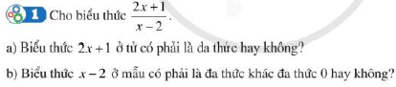  - GV yêu cầu HS tự thực hiện HĐ1 vào vở cá nhân, sau đó thảo luận cặp đôi, kiểm tra chéo đáp án.  - GV mời 1-2 HS trả lời, cả lớp nhận xét. GV chốt đáp án, đánh giá, dẫn dắt:  “Cách viết các phân số trên được gọi là số hữu tỉ. Vậy, em hiểu thế nào là số hữu tỉ?”  $→$GV mời 1-2 HS phát biểu, sau đó chốt lại kiến thức khái niệm.  $→$1-2 HS đọc phần kiến thức trọng tâm.  - GV lưu ý HS phân biệt đa thức và những biểu thức không phải đa thức.  - GV yêu cầu đọc Ví dụ 1, thảo luận nhóm đôi và trả lời câu hỏi đề ra.  - GV dẫn dắt để HS rút ra Chú ý:  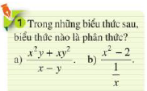  - GV cho HS làm Luyện tập 1 để áp dụng chú ý vừa rút ra.  (HS biết được các đa thức giải thích được vì sao các biểu thức đó không là đa thức)  $→$HS nhận xét, GV đánh giá  Bước 2: Thực hiện nhiệm vụ:  - HS theo dõi SGK, chú ý nghe, hiểu, thảo luận, trao đổi và hoàn thành các yêu cầu.  - GV: quan sát và trợ giúp HS.  Bước 3: Báo cáo, thảo luận:  - Hoạt động nhóm đôi: Hai bạn cùng bạn giơ tay phát biểu, trình bày miệng. Các nhóm khác chú ý nghe, nhận xét, bổ sung.  - Cá nhân: giơ tay phát biểu trình bày bảng.  Bước 4: Kết luận, nhận định: GV tổng quát, nhận xét quá trình hoạt động của các HS, cho HS nhắc lại các khái niệm số Phân thức đại số, kí hiệu và lưu ý.  Bước 1: Chuyển giao nhiệm vụ:  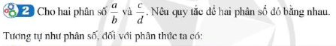  - GV đặt câu hỏi cho ví dụ về hai phân số bằng nhau.  $→$GV khẳng định: để hai phân số bằng nhau thì a.d = b.c.  GV phân tích, lấy VD để HS hiểu rõ hơn sau đó yêu cầu HS lấy VD tương tự để kiểm tra mức độ hiểu bài của HS.  - GV yêu cầu học sinh nhắc lại hai phân số bằng nhau  - GV cho học sinh đọc vào thảo luận Ví dụ 2 để hiểu hơn về hai phân thức bằng nhau.  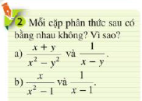  - HS thực hành nhận diện hai phân thức bằng nhau và vận dụng kĩ năng tổng hợp để giải quyết vấn để thực tiễn liên quan qua việc hoàn thành Luyện tập 2.  Bước 2: Thực hiện nhiệm vụ:  - HS theo dõi SGK, chú ý nghe, tiếp nhận kiến thức, hoàn thành các yêu cầu, hoạt động cặp đôi, kiểm tra chéo đáp án.  - GV: quan sát và trợ giúp HS.  Bước 3: Báo cáo, thảo luận:  - HS giơ tay phát biểu, lên bảng trình bày  - Một số HS khác nhận xét, bổ sung cho bạn.  Bước 4: Kết luận, nhận định: GV tổng quát lưu ý lại kiến thức trọng tâm và yêu cầu HS ghi chép đầy đủ vào vở. | I.Khái niệm về phân thức đại số  1. Định nghĩa  HĐ1:  $\frac{2x+1}{x-2}$ là một phân thức đại số.  $⇒$Kết luận:   Một phân thức đại số (hay gọi là phân thức) là một biểu thức có dạng $\frac{P}{Q}$, trong đó P, Q là những đa thức và Q khác đa thức 0.  P được gọi là tử thức (tử), Q được gọi là mẫu thức(mẫu).  Chú ý:  - Mỗi đa thức cũng được coi là một phân thức với mẫu thức bằng 1. Đặc biệt mỗi số thực cũng là một phân thức đại số.  Luyện tập 1: Trong các biểu thức sau, biểu thức nào là phân thức.  $a)\frac{x^{2}y+{xy}^{2}}{x-y} b)\frac{x^{2}-2}{\frac{1}{x}}$  a) là một phân thức.  b) không là một phân thức, vì có mẫu dạng $\frac{1}{x}$ không là một đa thức.  2. Hai phân thức bằng nhau  HĐ2(sgk):  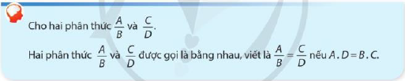  Kết luận: Cho hai phân thức  $\frac{A}{B}$ và $\frac{C}{D}$ được gọi là bằng nhau nếu A.D = B.C, viết là $\frac{A}{B}$ = $\frac{C}{D}$ .  Luyện tập 2: mỗi cặp phân thức sau có bằng nhau không? Vì sao.  a) $\frac{x+y}{x^{2}-y^{2}}$ và $\frac{1}{x-y}$.  b) $\frac{x}{x^{2}-1}$ và $\frac{1}{x-1}$.  Giải:  a)xét (x+y).(x-y) và ($x^{2}-y^{2}$).1.  thấy bằng nhau.  b) làm tương tự.

Hoạt động 2: Tính chất cơ bản của phân thức
- Mục tiêu:
- Học sinh nắm được tính chất cơ bản của phân thức.
- Biến đổi phân thức bằng phân thức cho trước.
b) Nội dung: HS quan sát SGK để tìm hiểu nội dung kiến thức theo yêu cầu của GV.
c) Sản phẩm: Hs biến đổi rút gọn phân thức thành thạo
d) Tổ chức thực hiện:
HOẠT ĐỘNG CỦA GV VÀ HS | SẢN PHẨM DỰ KIẾN
Bước 1: Chuyển giao nhiệm vụ:  - GV yêu cầu HS đọc, thảo luận nhóm đôi để điền số thích hợp theo các bước hoàn thành HĐ3.  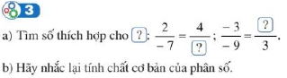  $→$GV ghi lên bảng, thực hiện theo từng bước, viết đến đâu giải thích đến đó. HS quan sát GV thực hiện rồi rút ra cách thực hiện.  - GV yêu cầu HS đọc, thảo luận, trao đổi hỏi đáp nhóm Ví dụ 3, Ví dụ 4 để hiểu kiến thức.  - HS trao đổi nhóm thực hành để biết cách vận dụng tính chất , và mỗi HS tự thực hiện việc thu gọn các phân thức thông qua việc hoàn thành Luyện tập 3:  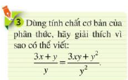  - HS phát biểu, các HS khác nghe, nhận xét; GV đánh giá mức độ hiểu bài của HS.  - Từ đó sẽ biết cách chứng minh phần chú ý.  Hoạt động 4:  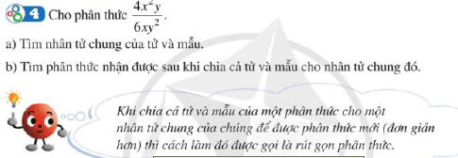  - GV yêu cầu HS tự thực hiện HĐ4 vào vở cá nhân, sau đó thảo luận cặp đôi, kiểm tra chéo đáp án.  - GV mời 1-2 HS trả lời, cả lớp nhận xét. GV chốt đáp án, đánh giá, dẫn dắt:  -GV chốt và rút ra các bước rút gọn một phân thức, yêu cầu hs thực hiện thành thạo thông qua tự làm luyện tập 4.  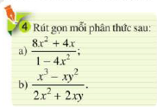  -GV: khi hs thành thạo việc rút gọn, thì cho hs tiến hành việc quy đồng mẫu, bằng cách xác định mẫu chung (MC) của các phân thức qua HĐ 5:  -HS: sau khi ghép nhóm thảo luận làm hiểu HĐ5.  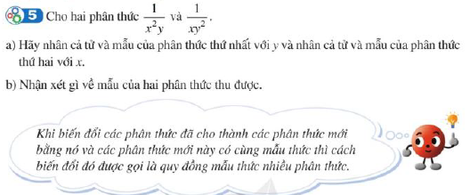  -GV: yêu cầu học sinh ghép nhóm đôi cùng đọc và thảo luận HD6 để rút ra cách xác định MTC nhiều phân thức.  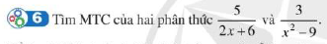  -GV: dưới sự hướng dẫn của gv, đề cử 1 hs lên bảng thực hiện HD6.  -HS: nắm rõ cách tìm MTC, ghi bài vào vở.  -GV: Hướng dẫn hs tìm hiểu cách quy đồng mẫu nhiều phân thức bằng việc đọc thảo luận HD7.  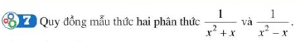  -GV: hướng dẫn hs thực hiện và cho hs chia thành 4 tổ lên trình bày:  -HS: đọc các bước quy đồng mẫu:  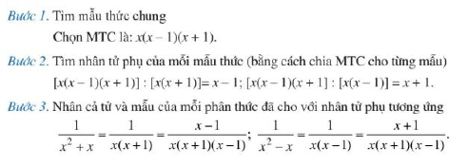  GV: từ đó rút ra nhận xét gì sau HD7.  Bước 2: Thực hiện nhiệm vụ:  - HS theo dõi SGK, chú ý nghe, tiếp nhận kiến thức, hoàn thành các yêu cầu, hoạt động cặp đôi, kiểm tra chéo đáp án.  - GV: quan sát và trợ giúp HS.  -GV: cho hs thảo luận theo bàn VD6 để có thể thành thạo cách làm. Rồi tiến hành tự làm Luyện tập 5.  -HS: 2 hs lên bảng trình bày Luyện tập5.  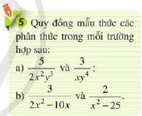  Bước 3: Báo cáo, thảo luận:  - HS giơ tay phát biểu, lên bảng trình bày  - Một số HS khác nhận xét, bổ sung cho bạn.  Bước 4: Kết luận, nhận định: GV tổng quát lưu ý lại kiến thức trọng tâm và yêu cầu HS ghi chép đầy đủ vào vở. | II. Tính chất cơ bản của phân thức  1.Tính chất cơ bản  HĐ3: (sgk)  $⇒$Kết luận:  *Nếu nhân cả tử và mẫu của một phân thức với cùng một đa thức khác đa thức 0 thì được một phân thức bằng phân thức đã cho.  $\frac{P}{Q}=\frac{P.M}{Q.M}$ với M là đa thức khác 0.  *Nếu chia cả tử và mẫu của một phân thức cho một nhân tử chung của chúng thì được một phân thức bằng phân thức đã cho.  $\frac{P}{Q}=\frac{P:N}{Q:N}$ với N là một nhân tử chung của P và Q.  Luyện tập 3:  Giải thích vì sao  $\frac{3x+y}{y}=\frac{3xy+y^{2}}{y^{2}}$?  Hướng dẫn:  - Xét: $\frac{3x+y}{y}=\frac{(3x+y).y}{y.y}$ (áp dụng tính chât ta đã giải thích).  *Chú ý:  $\frac{-P}{-Q}=\frac{P}{Q}$; $\frac{P}{-Q}=\frac{-P}{Q}$.  2. Ứng dụng:  a)Rút gọn phân thức  Hoạt động 4: (sgk)  Nhận xét: muốn rút gọn một phân thức, ta có thể làm như sau:  Bước 1: Phân tích tử và mẫu thành nhân tử (nếu cần).  Bước 2: Tìm nhân tử chung của tử và mẫu rồi chia cả tử và mẫu cho nhân tử chung đó.  Luyện tập 4: Rút gọn mỗi phân thức sau:  - $\frac{8x^{2}+4x}{1-4x^{2}}$  - $\frac{x^{3}-xy^{2}}{2x^{2}+2xy}$  Hướng dẫn: hs áp dụng các tính chất đã học. Thông thường dùng tính chất:  $$\frac{P}{Q}=\frac{P.M}{Q.M}$$  b. Quy đồng mẫu nhiều phân thức  HĐ5 :(sgk)  Nhận xét: Mẫu thức chung (MTC) chia hết cho mẫu thức của mỗi phân thức đã cho.  b. Quy đồng mẫu thức nhiều phân thức  HĐ 5(sgk)  HĐ6. Tìm MTC của hai phân thức  $\frac{5}{2x+6}$ và $\frac{3}{x^{2}-9}$  Để tìm MTC của hai phân thức trên ta làm như sau:  Bước 1: Phân tích mẫu mỗi phân thức trên thành hai nhân tử.  2x+6 = 2(x+3); x² – 9 = (x-3)(x+3).  Bước 2: Chọn MTC là: 2(x-3)(x+3).  - Mô tả bằng bảng sau:  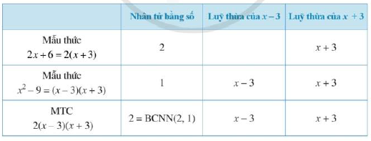  Nhận xét: muốn quy đồng mẫu thức nhiều phân thức, ta có thể làm như sau:  Bước 1: Phân tích các mẫu thức thành nhân tử rồi tìm MTC.  Bước 2: tìm nhân tử phụ của mỗi mẫu thức (bằng cách chia MTC cho từng mẫu).  Bước 3: nhân cả tử và mẫu của mỗi phân thức đã cho với nhân tử phụ tương ứng.  Luyện tập 5: quy đồng mẫu thức các phân thức sau:  a)$\frac{5}{2x^{2}y^{3}}$ và $\frac{3}{xy^{4}}$  b)$\frac{53}{2x^{2}-10x}$ và $\frac{2}{x^{2}-25}$  MTC = 2x²y⁴.  Nhân cả tử và mẫu của mỗi phân thức với NTP tương ứng:  $\frac{5}{2x^{2}y^{3}}$=$\frac{5y}{2x2y4}$; $\frac{3}{xy^{4}}=\frac{6x}{2xy4}$  b)2x² – 10x = 2x(x - 5);  x² – 25 = (x-5)(x+5).  MTC = 2x(x-5)(x+5).  Nhân cả tử và mẫu của mỗi phân thức với NTP tương ứng:  $\frac{53}{2x^{2}-10x}=\frac{53(x+5)}{2x(x-5)(x+5)}$ ;  $$\frac{2}{x^{2}-25}=\frac{2x}{2x(x-5)(x+5)}$$

Hoạt động 3: Điều kiện xác định và giá trị của phân thức
a) Mục tiêu:
- Có hình ảnh trực quan về Đkxđ.
- Giúp HS có cơ hội trải nghiệm nhận biết ĐKXĐ của một phân thức.
b) Nội dung: HS quan sát SGK để tìm hiểu nội dung kiến thức theo yêu cầu của GV.
c) Sản phẩm:
d) Tổ chức thực hiện:
HOẠT ĐỘNG CỦA GV VÀ HS | SẢN PHẨM DỰ KIẾN
Bước 1: Chuyển giao nhiệm vụ:  - GV nêu câu hỏi, yêu cầu HS trả lời, trao đổi cặp đôi, trả lời câu hỏi hoàn thành HĐ8.  $→$HS trả lời, lớp nhận xét, GV đánh giá:  - GV dẫn dắt, chốt kiến thức, HS phát biểu khung kiến thức trọng tâm.  - GV cho học sinh đọc và thảo luận Ví dụ 7 $→$ GV nhấn mạnh cho HS ghi nhớ nội dung kết luận 1.  - Gv: hướng dẫn hs hoàn thành HĐ 9 để biết cách tính giá trị của một phân thức  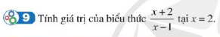  - GV cho học sinh đọc và thảo luận Ví dụ 8; 9 $→$ GV nhấn mạnh cho HS ghi nhớ nội dung kết luận 2.  - HS nêu cách tính giá trị, các HS khác nghe, nhận xét; GV đánh giá mức độ hiểu bài của HS.  - Hs: cùng thảo luận thực hiện Luyện tập 6 thành thạo.  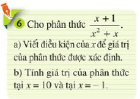  Bước 2: Thực hiện nhiệm vụ:  - HS theo dõi SGK, chú ý nghe, tiếp nhận kiến thức, hoàn thành các yêu cầu, hoạt động cặp đôi, kiểm tra chéo đáp án.  - GV: quan sát và trợ giúp HS.  Bước 3: Báo cáo, thảo luận:  - HS giơ tay phát biểu, lên bảng trình bày  - Một số HS khác nhận xét, bổ sung cho bạn.  Bước 4: Kết luận, nhận định: GV tổng quát lưu ý lại kiến thức trọng tâm và yêu cầu HS ghi chép đầy đủ vào vở. | III. Điều kiện xác định và giá trị của phân thức  HĐ8: (sgk)  $⇒$Kết luận 1:  Điều kiện của biến để giá trị tương ứng của mẫu thức khác 0 được gọi là điều kiện xác định của phân thức.  HĐ9  =>Kết luận 2:  Cho phân thức đại số $\frac{P}{Q}$. Giá trị của biểu thức $\frac{P}{Q}$ tại những giá trị cho trước của các biến để giá trị của mẫu thức khác 0 được gọi là giá trị của phân thức $\frac{P}{Q}$ tại những giá trị cho trước của các biến đó.  Luyện tập 6: cho phân thức $\frac{x+1}{x^{2}+x}$  a)Đk: x² + x $≠0$ x(x+1) $≠$ 0 x $≠0$ và x $≠ -1.$  b)thay x = 10, ta được:  $$\frac{10+1}{{10}^{2}+10}=\frac{11}{110}=\frac{1}{10}.$$  Vậy giá trị của phân thức tại x = 10 là $\frac{1}{10}.$

C. HOẠT ĐỘNG LUYỆN TẬP
a) Mục tiêu: Học sinh củng cố lại kiến thức về Phân thức đại số thông qua một số bài tập.
b) Nội dung: HS dựa vào kiến thức đã học vận dụng làm BT
c) Sản phẩm: HS giải được các bài tập GV yêu cầu và có thể giải được các bài tập dạng tương tự.
d) Tổ chức thực hiện:
Bước 1: Chuyển giao nhiệm vụ:
- GV tổ chức cho HS hoàn thành cá nhân BT1 ; BT2 ; BT3 ; BT4; BT5 (SGK – tr37), sau đó trao đổi, kiểm tra chéo đáp án.
Bước 2: Thực hiện nhiệm vụ: HS tự hoàn thành các BT vào vở cá nhân, thảo luận nhóm đôi hoàn thành yêu cầu.
Bước 3: Báo cáo, thảo luận: Mỗi BT mời đại diện 2-3 HS trình bày bảng (BT1+2) + trình bày miệng (BT3+BT4+BT5) Các HS khác chú ý nhận xét bài các bạn trên bảng và hoàn thành vở.
Kết quả :
Bài 1 : 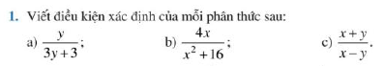
a) 3y + 3 $≠$ 0 y $≠ -1$
b)x² + 16 $≠0$ với bất kỳ số thực x.
c) x – y $≠0$ x $≠y$.
Bài 2 : 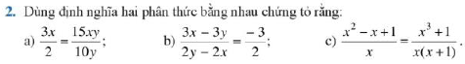
a) xét 3x . 10y = 30xy; 2.15xy = 30xy thấy bằng nhau.
=> đpcm.
b) xét (3x-3y).2 = 6x – 6y; (2y-2x).(-3) = 6x – 6y thấy bằng nhau
=> đpcm.
c) xét (x² – x+1).x(x+1)=x.(x³ + 1) ; x.(x³ + 1) thấy bằng nhau
=> đpcm.
Bài 3 : 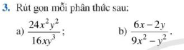
- $\frac{24x^{2}y^{2}}{16xy^{3}}=\frac{3.x8.xy^{2}}{2y.8xy^{2}}=\frac{3x}{2y}$
- $\frac{6x-2y}{9x^{2}-y^{2}}=\frac{2.(3x-y)}{(3x+y)(3x-y)}=\frac{2}{3x+y}.$
Bài 4: 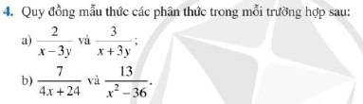
a)MTC = (x-3y)(x+3y);
$\frac{3}{x+3y}=\frac{3.(x-3y)}{\left(x+3y\right).(x-3y)}$; $$\frac{2}{x-3y}=\frac{2.(x+3y)}{\left(x-3y\right).(x+3y)}$$
b)4x + 24 = 4.(x+6); x² – 36 = (x-6)(x+6);
MTC = 4.(x-6)(x+6);
Nhân cả tử và mẫu của phân thức với nhân tử phụ tương ứng:
$\frac{7}{4x+24}=\frac{7.(x-6)}{4\left(x+6\right).(x-6)}$; $\frac{13}{x^{2}-36}=\frac{52}{4\left(x+6\right).(x-6)}$;
Bài 5: 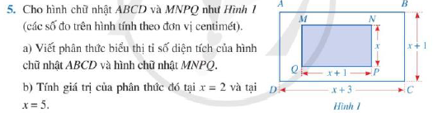
a)Diện tích của hình chữ nhật ABCD và MNPQ biểu thị theo x là:
Diện tích ABCD: (x+1).(x+3) (cm²); diện tích MNPQ là: x.(x+1) cm².
Vậy tỉ số diện tích của hình chữ nhật ABCD và MNPQ là: $\frac{(x+1)(x+3)}{x(x+1)}=\frac{x+3}{x}$
b)Học sinh tự làm
Bước 4: Kết luận, nhận định:
- GV chữa bài, chốt đáp án, tuyên dương các bạn ra kết quả chính xác.
- GV chú ý cho HS các lỗi sai hay mắc phải khi thực hiện tìm điều kiện xác định cho phân thức, cần nhắc hs chăm chỉ làm bài tập để ghi nhớ vận dụng được các tính chất và biến đổi liên quan tới phân thức để HS thực hiện bài tập chính xác nhất.
D. HOẠT ĐỘNG VẬN DỤNG
a) Mục tiêu:
- Học sinh thực hiện làm bài tập vận dụng để nắm vững kiến thức.
- HS thấy sự gần gũi toán học trong cuộc sống. HS biết biểu diễn các đại đượng chưa biết qua ẩn số thành thạo.
b) Nội dung: HS sử dụng SGK và vận dụng kiến thức đã học để làm bài tập.
c) Sản phẩm: HS giải đúng bài tập và tích cực hoàn thành trò chơi.
d) Tổ chức thực hiện:
Bước 1: Chuyển giao nhiệm vụ
- GV chiếu Slide , tổ chức củng cố HS qua trò chơi trắc nghiệm.
Câu 1. Phân thức thuộc tập hợp nào
A. đáp án khác B. $N$ C. $N$ * D. $R$
Câu 2. Chọn câu đúng :
A. $\frac{2}{3}∈Z$ B. $\frac{-5}{2}∉Q$ C. $-9∉Q$ D. $1,2∈Q$
Câu 3. Biểu thức nào là phân thức:
A. $-\frac{12-x}{5}$ B. $\frac{-5}{-8:x}$ C. $\frac{9}{0}$ D. $\frac{-2}{15}:(x+$ $\frac{1}{x})$
Câu 4. Với điều kiện nào của B thì phân thức $\frac{A}{B}$ xác định, A là đa thức.
- B là đa thức$≠0$ B. $A∈Z, B ≠0$ C. $B∈Z$ D. $B∈N,B≠0$
Bước 2: Thực hiện nhiệm vụ
HS quan sát và chú ý lắng nghe, giơ tay hoàn thành câu trắc nghiệm.
Bước 3: Báo cáo thảo luận:
- GV mời HS giơ tay trả lời các câu hỏi trong trò chơi trắc nghiệm.
Đáp án:
1. A | 2. D | 3. A | 4. A

Bước 4: Kết luận, nhận định:
- GV rút kinh nghiệm cho HS khi tham gia trò chơi.
- GV nhận xét, đánh giá, chuẩn kiến thức.
* HƯỚNG DẪN VỀ NHÀ
- Ghi nhớ kiến thức trong bài.
- Hoàn thành các bài tập 6 (SGK – tr37) và các bài tập trong SBT.
- Chuẩn bị bài mới “ Bài 2. Phép cộng, phép trừ phân thức đại số”

